Министерство науки и высшего образования Российской Федерации

Федеральное государственное бюджетное образовательное учреждение высшего образования «Ульяновский государственный технический университет»

Кафедра «Вычислительная техника»

**Отчет по лабораторной работе №5**

Дисциплина: «Разработка профессиональных приложений»

GIT

Выполнил:

студент группы ИВТАСбд-22

Рябуша И. А.

Проверил:

преподаватель кафедры

«Вычислительная техника»

Исхаков И.И.

Ульяновск, 2023

**Задание:**

1. Создать локальный репозиторий
2. Добавить несколько файлов
3. Сделать один из файлов игнорируемым
4. Зафиксировать изменения
5. Внести изменения в файлы и зафиксировать изменения
6. Создать несколько бранчей, редактировать файлы в разных бранчах и фиксировать изменения. Осуществить слияние двух веток в одну.
7. Создать аккаунт github (если его нет, а если уже имеется, то использовать его), отправить исходные коды в удаленный репозиторий.
8. Клонировать удаленный репозиторий в папку, отличную от оригинальной.
9. Добиться конфликта файлов при применении изменений в оригинальном репозитории.
10. Разрешить конфликт.

**Реализация:**

Используемые команды:

1. Git init – инициализируем локальный репозиторий
2. Git commit – Выполняем commit
3. Git status – проверка статуса репозитория
4. Git add – добавление файла в отслеживание git
5. Git branch – удаление/создание/список веток
6. Git checkout – переключение на ветку
7. Git merge – объединение веток
8. Git remote add – подключение удаленного репозитория к локальному
9. Git push – выгрузка содержимого локального репозитория в удаленный репозиторий
10. Git pull – загрузка содержимого удаленного репозитория в локальный
11. Git clone – клонирование репозитория

Инициализируем локальный репозиторий добавляем файл и делаем commit:

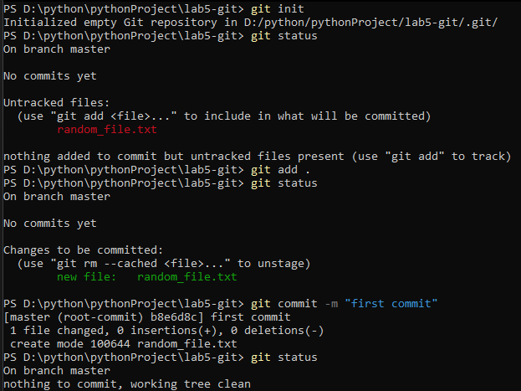

Добавляем еще один файл. При запросе статуса данный файл отслеживается. Добавляем gitignore и указываем в нем ранее добавленный файл. При последующем запросе статуса отслеживается только gitignore:

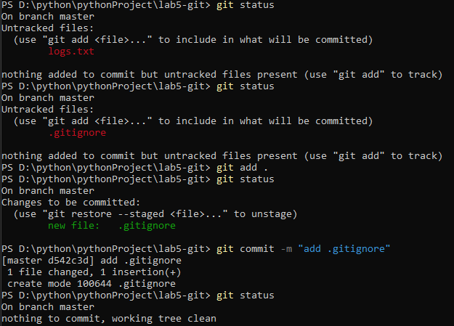

Создаем ветку readme и, находясь в ней создаем файл README.txt:

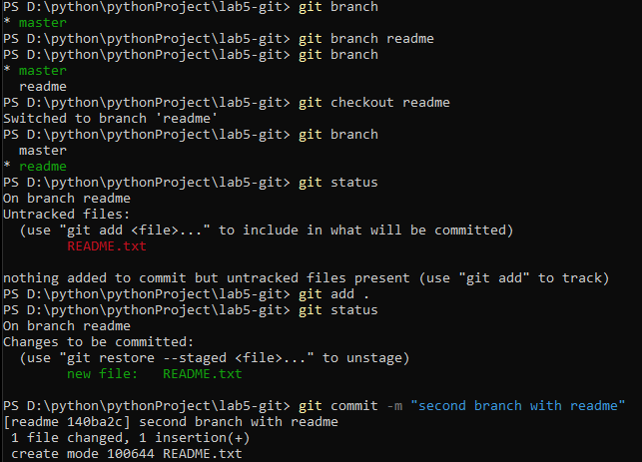

Для проверки работы веток выполним запрос ls для каждой из веток. Файл README созданный в ветке readme не отображается в ветке master:

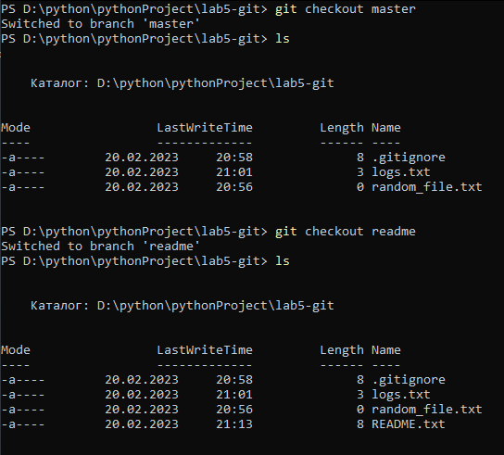

Проведем слияние веток. Файл README появился в ветке master:

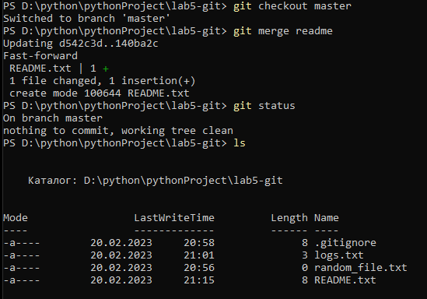

Создаем удаленный репозиторий, подключаемся и выполняем push:

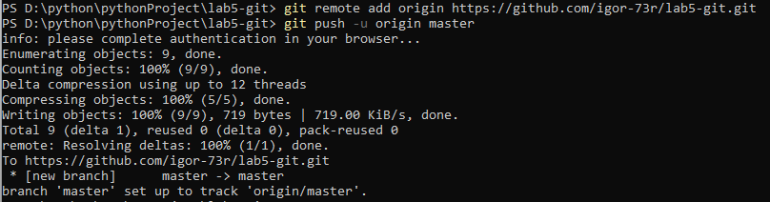

Проверяем удаленный репозиторий:

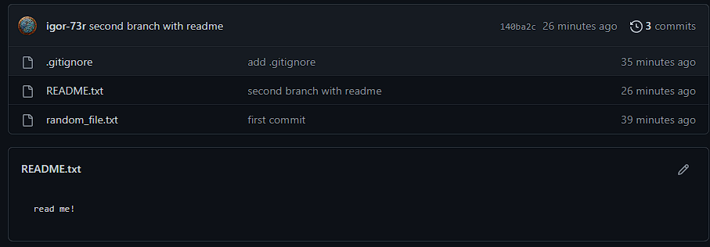

Создаем новую директорию и клонируем проект:

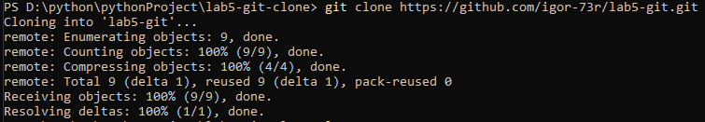

Переходим в оригинальную директорию, вносим изменения и пушим в гитхаб:

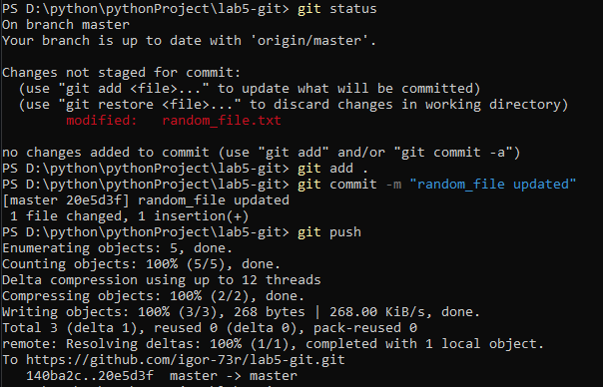

Переходим в клонированный репозиторий. В git status нет изменений:

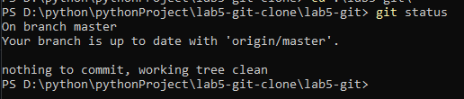

Изменения на гитхаб применились:

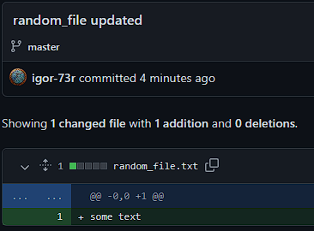

Для исправления конфликта выполняем git pull:

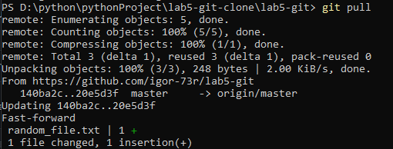

Изменения в клонированном репозитории применились:

